21世纪初固体推进剂技术展望

摘 要:：从高能、低特征信号、能量管理型及含硼富燃料推进剂等主要方面综述了各国近年来在固体推进剂技术方面的最新进展 , 分析展望了固体推进剂技术21世纪初发展的趋势及主要技术方向 , 并提出了预测性的看法。

关键词： 固体推进剂; 高能推进剂; 低特征信号推进剂; 能量管理型推进剂; 含硼富燃料推进剂; 高能量密度材料; 述评
1 引 言
在化学推进剂领域的一些观念上, HMX等一些高能炸药在推进剂中的广泛应用 , 已经模糊了火药与炸药的界限; Klager K博士于20世纪80年代提出的“高能交联推进剂”的新概念 , 促进了双基 (均质) 与复合推进剂的结合 , 推出了 NEPE等新一代高能推进剂; 膏状推进剂 (或凝胶推进剂) 的出现 ,则可能进一步打破固体与液体推进剂的现状分界 ,推出一个全新的品种。21世纪初固体推进剂发展方向 , 是各国专家们预测的一个热点。从80年代以来 , 先后有 Klager K,Quentin D , Davenas A等中外学者在总结了固体推进剂发展历程、现有水平的基础上 , 预测了未来的发展趋势。现依据近年来一些最新研制动态及进展 , 作进一步的分析、阐述与展望。
2 高能推进剂
提高能量始终是固体推进剂研制发展的主要目标。在高能化的进程中 , 从单一着眼能量到注重以能量为主的综合性能指标; 从单一着眼比冲 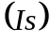到注重密度比冲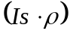 , 都标志着高能化技术的日趋成熟与提高。
2. 1 进 展
(1) 为了提高能量 , HTPB 推进剂固体含量提高到90 % , 加入硝胺炸药 HMX , 在俄国还把 HTPB +ADN推进剂用于地下井发射的白杨2M战略导弹第三级; NEPE推进剂 , 在美国已先后用于 MX、三叉戟Ⅱ、侏儒等战略导弹及某些战术导弹。为了提高能量 , 还在进行提高固体含量、提高比冲效率等方面的研究; GAP推进剂为目前作为高能、低特征信号、钝感推进剂的最佳品种 , 而倍受关注。美国拟于2001年将 GAP推进剂用于高性能低特征信号的空对空导弹、洁净助推器装药及113级微烟推进剂中。
(2) 近年来高能量密度材料 (HEDM) 推进剂成为各国研究的热点。美国科学家 1987 年首先合成出来的 CL220 (六硝基六氮杂异伍兹烷、HNIW) 等高能化合物先后披露出来 , 引起各国同行们的注意 ,并先后进行了合成及在推进剂中使用性能的研究。据报道 , 美已建立了每批 200 kg的中试装置 , 法国也能以每批 20 kg～25 kg 规模合成。美、法等国主要将 CL220用于高能低特征信号推进剂、枪炮推进剂和高能炸药。据美国国防部 1997 年关键技术计划要求 , 近期 (1～2年) CL220 推进剂比冲达到 2 430 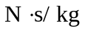, 中期 (3～5年) 比冲达到2 665 。
(3) 20多年前 , 由前苏联泽林斯基有机化学研究所首先合成出来的ADN (二硝酰胺铵) 较晚才披露于世。俄致力于ADN的研制与使用 , ADN推进剂已用于部份空对空导弹及SS 224、SS 227TOPOL2M (白杨2M) 机动型洲际导弹第三级等型号。使用 40 %的ADN , 可将比冲提高约 100 。ADN 用于低特征信号推进剂 , 可将比冲提高 7 %; 用于含铝推进剂 , 可将比冲提高 10 %。近年来 , 也一直有俄专家关于ADN的研究报告。西方专家对ADN也表现了极大兴趣。有报告报道 , 在 HTPB , AP , Al 推进剂中 , 使用 ADN , 可使比冲提高100左右。认为现在最不明确的是含ADN推进剂的安全等级。美国、法国等都非常重视这种新型氧化剂, 并已开展了ADN性能的评估工作。
(4) 荷兰研究较多的是 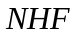 (硝仿肼 , 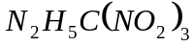) , 密度比 ADN 高 , 热值也高 , 与聚丁二烯或 GAP配合 , 均可得到高的体积能量特性。缺点是高感度、相容性差。经研究发现 , 是 HNF中含少量杂质所致。改善制造工艺 , 提高纯度后 , 其感度及相容性可得到明显改善。俄国除了 ADN 推进剂 , 还对 AlH3 推进剂进行了研究。据说AlH3 + AP已用于型号 , 比冲大约可达2 600。俄国对也进行过可容性、燃烧稳定性以及球形化工艺等方面的研究。
2.2 展 望
(1) 新一代武器装备普遍提出了增大射程、提高飞行速度和突防能力、提高能量管理水平以及降低成本、保护环境等新要求。1998 年北约的导弹技术会议 , 对未来战术导弹推进系统的要求可以归纳为: 提高能量、超高速飞行、低特征信号等 , 其中的核心问题是能量性能。美国国防部最近发表的防卫计划关于战术导弹推进的项目中 , 重点也是放在提高能量特性上。该计划到2003年预算拨款5 360万美元 , 平均每年900万美元。具体的能量性能增益指标如表1。
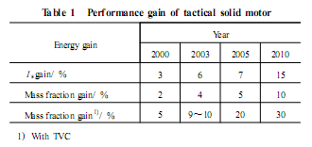
(2) 提高能量的主要技术途径为采用含能粘合剂、高能氧化剂、含能增塑剂、含能固化剂和其它一些高能组分。在含能粘合剂方面有 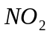 , 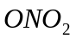 , 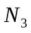 , 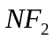 基等化合物 , 其中值得注意的 , 基新型化合物有两例。其一为聚双 (1 , 32氧杂丙基) 2双 (2 ,22二硝酸酯基甲基) 21 , 32丙二酸酯：
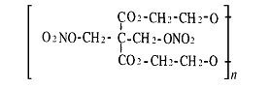
其氧含量高达 62 % , 基础配方比冲计算值 2 570N· s/ kg (较 GAP高出约100 ) 。另一例聚缩水甘油硝酸酯 (PGN) ：
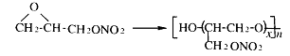
基化合物有 GAP , AMMO , BAMO , B2GAP等。
类化合物中 , 二氟胺类粘合剂 (以及二氟胺氧化剂) 具有极高的密度比冲潜力 , 应是一个重要的研究类别。如3 , 32双二氟胺氧杂环丁烷。在高能氧化剂方面表 2 列出了一些氧化剂的能量性能 , 可以看出 , 高能氧化剂的研究途径主要有二 , 一是ADN ( KDN) 、HNF、CL220 等的合成及应用研究; 另一是氟及其衍生物、大环呋喃系列等新型化合物的合成及应用研究。
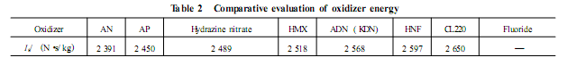
(3) 高能推进剂性能比较见表3。
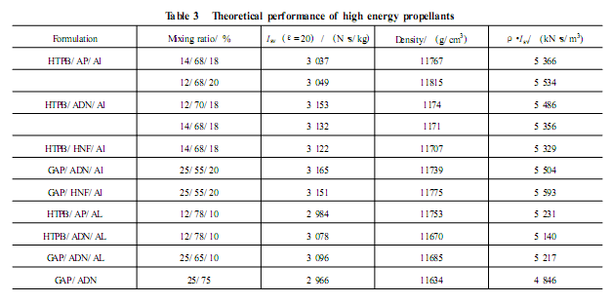
3 低特征信号推进剂
3. 1 进 展
低特征信号是指发动机排气羽烟 (一次烟和二次烟) 、二次燃烧火焰 (可见光、红外、紫外) 等的辐射特征信号较低 , 因此对导弹制导信号衰减低、导弹不易被敌方探测、识别和拦截。80 年代以来 ,美国强调武器应具备隐身性能 , 要求推进剂无烟、无焰 , 于是把低特征信号作为21世纪战术发动机的主要方向。美、法、英、德四国达成了发展高能、低特征信号、钝感推进剂技术协议。在美国近、中、远期发展规划中 , 比冲为 2 255 ～2 451的低特征信号 (及钝感) 推进剂 , 列为主要目标。英国利用二次燃烧抑制技术 , 可以使推力为2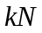～12 的固体发动机的红外、紫外、或可见光辐射减少了90 %以上 , 激光透过率提高 27 % , 微波衰减从10 dB 减低到零。北约宣布 , 2000 年后使用的战术导弹全部使用微烟低特征信号推进剂。
3. 2 展 望
预计NEPE和 GAP类推进剂将是21世纪初高能低特征信号推进剂的研制使用的重点。法国提出的计划是1998年实现 GAP2CL220推进剂 , 2001 年实现GAP + ADN推进剂 , 含能粘合剂 + 硝基立方烷类推进剂在2010年后实现。
近期美国在高能、少烟洁净型新品种推进剂研制方面作了不少工作。粘合剂是含能聚合物 ———聚缩水甘油硝酸酯 (Polyglycidyl nitrate , PGN) 。PGN的官能度近于或大于2 , 羟基当量为 1 200～1 700 , 环状低聚物小于2 %～5 %。PGN推进剂中金属燃料为 Al , Mg 或 B 的混合物 , 氧化剂主要是 AN , 也可用 HMX、RDX 或 CL220。固体组份为 60 %～85 %。固体含量在 65 %～75 %时 , 其能量水平与大型运载火箭用 HTPB 推进剂水平相当 (见表4) 。配方中加入少量B 有利于提高燃速 , 降低燃速压强指数。低特征信号推进剂要求将钝感和低特征信号综合考虑 , 主要技术途径有:
(1) 低感度含能粘合剂和增塑剂 , 如 GAP ,PGN等含能粘合剂或热塑性弹性体等组成推进剂。
(2) 新型高能氧化剂 , 如ADN , CL220等。
(3) 用相稳定硝酸铵氧化剂 (如 PSAN) 取代AP , HMX , 研制NEPE/ PSAN , GAP/ PSAN/ RDX等推进剂。
(4) ADN简化工艺 , 降低价格。
(5) HNF提高纯度 , 降低感度。
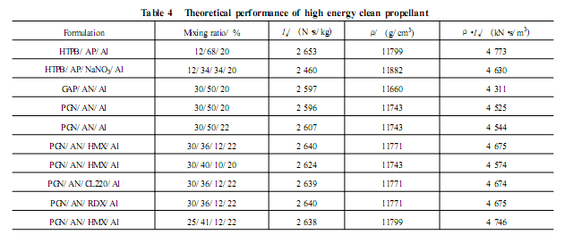
4 特种推进剂
4. 1 含硼富燃料推进剂
(1) 固体火箭冲压发动机的发展 , 推动了富燃料推进剂的研究。硼推进剂以 HTPB 25 % , AP25 % , 燃料 50 %的基础配方计算 , 则无论是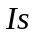 , 还是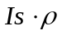, 能量性能都是最高的 , 有希望使固体火箭冲压发动机的比冲超过 10 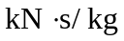。硼推进剂燃烧产物洁净 , 适用于整体级发动机。但在实际应用中 ,硼推进剂又存在着点火性能差、燃烧效率低等问题 ,影响了使用。这正是硼推进剂当前研究的热点。
(2) 固体火箭冲压发动机使用的高硼含量推进剂 , 美、法、德等都有研究报道 , 认为硼推进剂具有高比冲10159、高密度比冲 , 在端面燃烧药柱中有好的工艺性能 , 在较宽的温度范围内具有良好的力学性能。硼含量约在 25 %～65 % , 最佳值约为40 % , 主要性能见表5。
(3) 国外含硼推进剂以用于固体火箭冲压发动机的研究报导为主。美国已于 1994 年申请了有关发明的专利。据报道 , 德国空军BVRAAM导弹已应用了低容积高比冲的含硼推进剂。另外也有用于整体级 (MIST) 的研究报道。
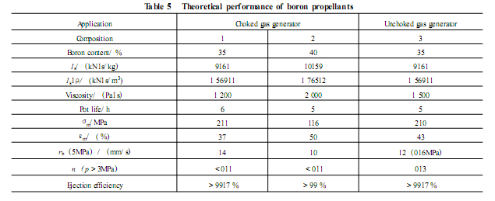
4.2 能量管理型推进剂
能量管理型推进剂技术是指合理分配全弹道的能量 , 减少损失 , 以提高导弹射程或攻击速度 , 或实现在有动力条件下攻击目标。能量管理将是下一代固体发动机的重点预研课题。通常是要求在起飞后有一段低推力或自由飞行 , 在临近目标时再加速 ,这样可以明显提高导弹可用过载 , 增大射程。空对空导弹采用能量管理 , 可提高射程 25 % , 或使弹头增大一倍。预计下一代导弹将大量采用这一技术。
能量管理型推进剂 , 目前世界各国采用的技术途径不尽一致 , 所以称谓也不一样。现在使用的名字主要有: 凝胶 (或胶凝) 推进剂 ( Gelled propel2lants) , 膏状推进剂 ( Pasty propellants) 等。凝胶推进剂是化学推进剂领域中的一种新型推进剂 , 它兼备了液体和固体推进剂的诸多优点 , 实现了固体发动机推力可调、能量管理和钝感的特性。美国 1997财年“国防技术领域计划”中重点提出了近期研制凝胶推进剂并进行发动机性能论证的计划。美国航空喷气公司的凝胶推进剂火箭发动机 , 准备用于星球大战计划中的 GPALSD 的地基拦截导弹。凝胶推进剂使导弹性能和可靠性提高 , 导弹更加灵活 , 射程提高。实验表明 , 采用凝胶推进剂的长矛导弹是使用液体推进剂射程的两倍。据报道 , 1999 年 3 月美国对 TRW公司制造的、使用凝胶推进剂火箭发动机的战术导弹进行了首次飞行试验。导弹发射后飞行了 8 km , 在 51 s 的飞行过程中 , 发动机点火 5次。飞行试验获得成功。
前苏联及乌克兰研制膏状推进剂已有 20 多年的历史了。Kukushkin V H教授等近来披露了前苏联使用膏状推进剂火箭发动机 (Pasty propellant rocket en2gines , 简称 PPRE) 的太空飞船标准发动机的试验结果。他们不仅研制出了成熟的膏状推进剂 (粘度 2000 Pa· s) , 而且采用直径 200 mm 发动机进行了试验 , 预计将于近期内装备导弹系统。
5 其他技术
(1) 制造工艺技术 , 主要研究方向是简化工艺、实现连续化生产、降低成本。如可室温混合、浇注、固化的推进剂; 选用低粘度含能增塑剂 , 如硝酸辛酯等; 选用新型键合剂 , 如希夫碱及其混合物等;可现场施工型推进剂。
(2) 界面粘接技术 , 主要研究方向是高可靠性、少污染、低成本。如丁羟推进剂用的新型胶粘剂 ,如互穿交联键合体系 ( IBS) 等; 硝酸酯推进剂用的主要有双膜、环氧增韧粘接体系等; 耐高温型 , 如双邻苯二甲腈胶粘剂等。

